Простенькие задачки на логику )))
1. Дано значение а. Не используя никаких функций и никаких операций, кроме умножения, получить значение a за три операции и а за четыре операции.
2. Написать программу, которая выводит на экран первые четыре степени числа п.
3. Текущее показание электронных часов: т ч (0 ≤ т ≤ 23) п мин (0 ≤ n ≤ 59) k с (0≤ k ≤ 59). Какое время будут показывать часы через р ч q мин r с?
4. Полторы кошки за полтора часа съедают полторы мышки. Сколько мышек съедят X кошек за Y часов?
5. Дано натуральное число Т, которое представляет длительность прошедшего времени в секундах. Вывести данное значение длительности в часах, минутах и секундах в следующей форме: НН ч ММ мин SS с.
Составить линейную программу, печатающую значение true, если указанное высказывание является истинным, и false — в противном случае.
1. Сумма двух первых цифр заданного четырехзначного числа равна сумме двух его последних цифр.
2. Сумма цифр данного трехзначного числа N является четным числом.
5. Целое число N является четным двузначным числом.
6. Данная тройка натуральных чисел а, b, с является тройкой Пифагора, т.е. c2 = a2 + b2.
7. Все цифры данного четырехзначного числа N различны.
8. Данное четырехзначное число читается одинаково слева направо и справа налево.
9. Даны действительные числа х и у, не равные друг другу. Меньшее из этих двух чисел заменить половиной их суммы, а большее — их удвоенным произведением.
10. Программа — льстец. На экране высвечивается вопрос «Кто ты: мальчик или девочка? Введи Д или М». В зависимости от ответа на экране должен появиться текст «Мне нравятся девочки!» или «Мне нравятся мальчики!».

11. Определить правильность даты, введенной с клавиатуры (число — от 1 до 31, месяц — от 1 до 12). Если введены некорректные данные, то сообщить об этом.
12. Даны числа х, у, z. Найти значение выражения:

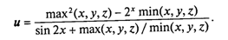
13. Дано число х. Напечатать в порядке возрастания числа: sin x, cos x, ln x
Циклы
1. Составить программу, которая запрашивает пароль (например, четырехзначное число) до тех пор, пока он не будет правильно введен.
2. Найти сумму всех n-значных чисел (1 ≤ n ≤ 4).
3. Найти сумму всех n-значных чисел, кратных k (1 ≤ п ≤ 4).
Составить программу для вычисления значений функции F(x) на отрезке [а, b] с шагом h. Результат представить в виде таблицы, первый столбец которой — значения аргумента, второй — соответствующие значения функции.

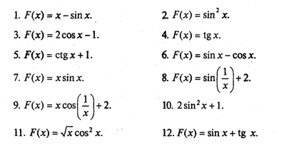

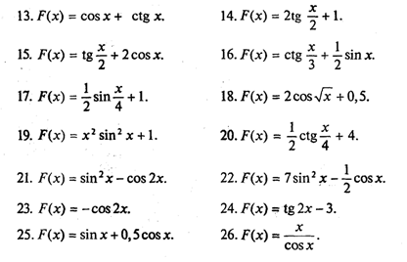
4.Дана последовательность целых чисел а1, а2,..., аn. Выяснить, какое число встречается раньше — положительное или отрицательное.

5. В массив A[N] занесены натуральные числа. Найти сумму тех элементов, которые кратны данному К.

6. Даны две последовательности a1 ≤ a2 ≤ ... ≤ an, и b1 ≤ b2 ≤ ... ≤ bm.Образовать из них новую последовательность чисел так, чтобы она тоже была неубывающей. Примечание. Дополнительный массив не использовать.

Задачи на формирование массивов
В задачах 1—12 сформировать квадратную матрицу порядка n по заданному образцу:
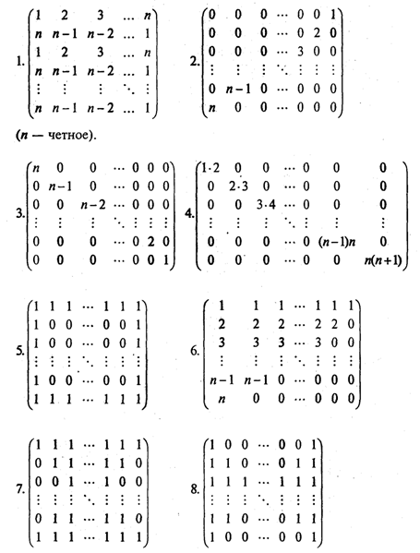

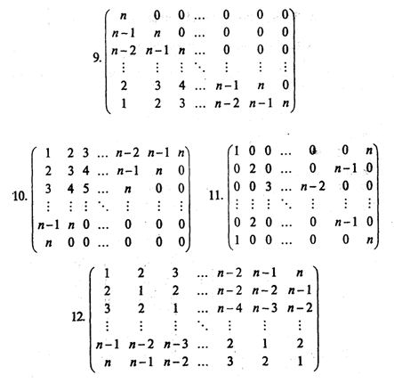

1. Вычислить сумму и число положительных элементов матрицы A[N, N], находящихся над главной диагональю.
2. Дана матрица А размером п х т. Определить k — количество особых элементов массива А, считая его элемент особым, если он больше суммы остальных элементов его столбца.
3. Задана квадратная матрица. Поменять местами строку с максимальным элементом на главной диагонали со строкой с заданным номером т.
4. Дана матрица B[N, M]. Найти в каждой строке матрицы максимальный и минимальный элементы и поменять их местами с первым и последним элементом строки соответственно.
5. Дана целая квадратная матрица п-го порядка. Определить, является ли она магическим квадратом, т.е. такой, в которой суммы элементов во всех строках и столбцах одинаковы.
6. Задана матрица размером n х т. Найти максимальный по модулю элемент матрицы. Переставить строки и столбцы матрицы таким образом, чтобы максимальный по модулю элемент был расположен на пересечении k-й строки и k-го столбца.
7. Дана квадратная матрица A[N, N]. Записать на место отрицательных элементов матрицы нули, а на место положительных — единицы.

Объектно-ориентированное программирование
1. Построить систему классов для описания плоских геометрических фигур: круга, квадрата, прямоугольника. Предусмотреть методы для создания объектов, перемещения на плоскости, изменения размеров и поворота на заданный угол.
2. Построить описание класса, содержащего информацию о почтовом адресе организации. Предусмотреть возможность раздельного изменения составных частей адреса, создания и уничтожения объектов этого класса.
3. Составить описание класса для представления комплексных чисел с возможностью задания вещественной и мнимой частей как числами типов double, так и целыми числами. Обеспечить выполнение операций сложения, вычитания и умножения комплексных чисел.
4. Составить описание класса для работы с цепными списками строк (строки произвольной длины) с операциями включения в список, удаления из списка элемента с заданным значением данного, удаления всего списка или конца списка, начиная с заданного элемента.
5. Составить описание класса для объектов-векторов, задаваемых координатами концов в трехмерном пространстве. Обеспечить операции сложения и вычитания векторов с получением нового вектора (суммы или разности), вычисления скалярного произведения двух векторов, длины вектора, косинуса угла между векторами.
6. Составить описание класса прямоугольников со сторонами, параллельными осям координат. Предусмотреть возможность перемещения прямоугольников на плоскости, изменения размеров, построения наименьшего прямоугольника, содержащего два заданных прямоугольника, и прямоугольника, являющегося общей частью (пересечением) двух прямоугольников.
7. Составить описание класса для определения одномерных массивов целых чисел (векторов). Предусмотреть возможность обращения к отдельному элементу массива с контролем выхода за пределы индексов, возможность задания произвольных границ индексов при создании объекта и выполнения операций поэлементного сложения и вычитания массивов с одинаковыми границами индексов, умножения и деления всех элементов массива на скаляр, печати (вывода на экран) элементов массива по индексам и всего массива.

